**Київський національний університет імені Тараса Шевченка**

**факультет радіофізики, електроніки та комп’ютерних систем**

Лабораторна робота №7

Тема: IIR-фільтр.

Роботу виконав

студент 4 курсу

мережевий адміністратор

Цибульський Роман Олександрович

Київ 2023

Київ – 2023

**Мета:** Ознайомитись з поняттям IIR-фільтру, та навчитися проектувати  
(розробляти) найпопулярніші з них в GNU Octave.

Рекурсивний фільтр, IIR-фільтр (англ. Infinite impulse response) — фільтр, у якого розрахунок поточного значення вихідної величини залежить не тільки від дійсного і попередніх (N-1) значень вхідної величини, а також і від N попередніх значень вихідної величини.  
Це означає, що фільтр використовує один або більше своїх виходів як вхід, тобто утворює зворотній зв'язок. Основною властивістю таких фільтрів є те, що їх імпульсна характеристика має нескінченну довжину в часовій області, а передавальна функція має дробово-раціональний вигляд. Такі фільтри можуть бути як аналоговими, так і цифровими.  
**Класичні IIR-фільтри: Баттерворта, Чебишова типу I і II, еліптичні, і Бесселя, всі наближаються до ідеального фільтру приямокутної форми по-різному**

**1.Класичні фільтри:**

**Фільтр Баттерворта**

Фільтри цього класу відрізняються від інших методом проектування. Фільтр Баттерворта проектується так, щоб його амплітудно-частотна характеристика була максимально гладкою на частотах смуги пропускання.

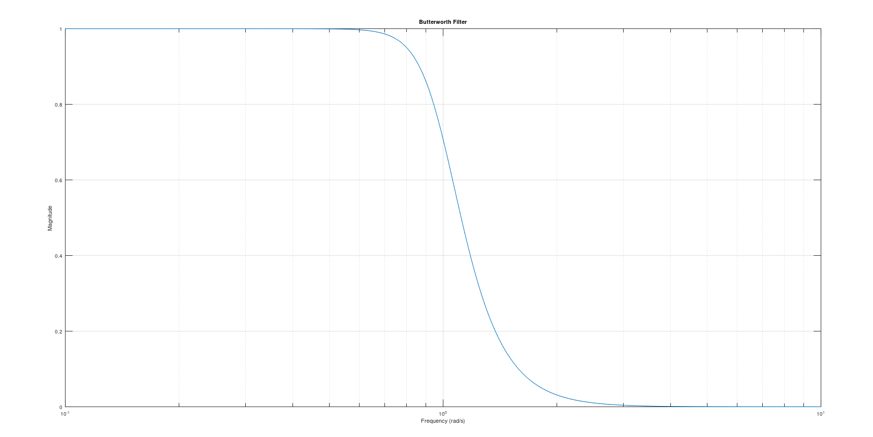

**Chebyshev Type I**

Фільтр Чебишова — один з типів лінійних аналогових чи цифрових фільтрів, відмінною особливістю якого є більш крутий спад амплітудночастотною характеристики (АЧХ) та значні пульсації амплітудно-частотної характеристики на частотах смуг пропускання (фільтр Чебишова I роду) та придушення (фільтр Чебишова II роду), ніж у фільтрів інших типів.

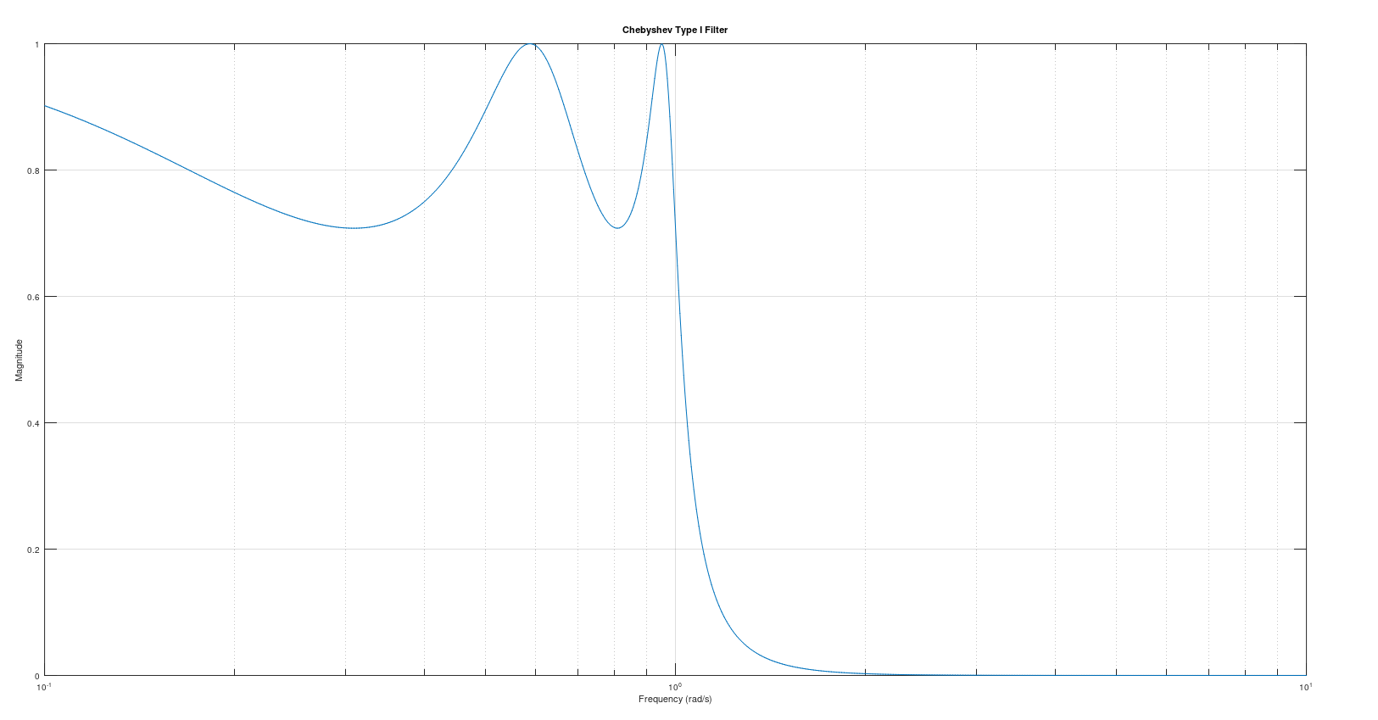

**Еліптичні фільтри**

Еліптичний фільтр (Фільтр Кауера) - фільтр, характерною особливістю якого є пульсації амплітудно-частотної характеристики як в смузі пропускання, так і смузі придушення. Відмінною рисою такого фільтра є дуже крутий спад амплітудної характеристики, тому за допомогою цього фільтра можна досягати більш ефективного розподілу частот, ніж за допомогою інших лінійних фільтрів

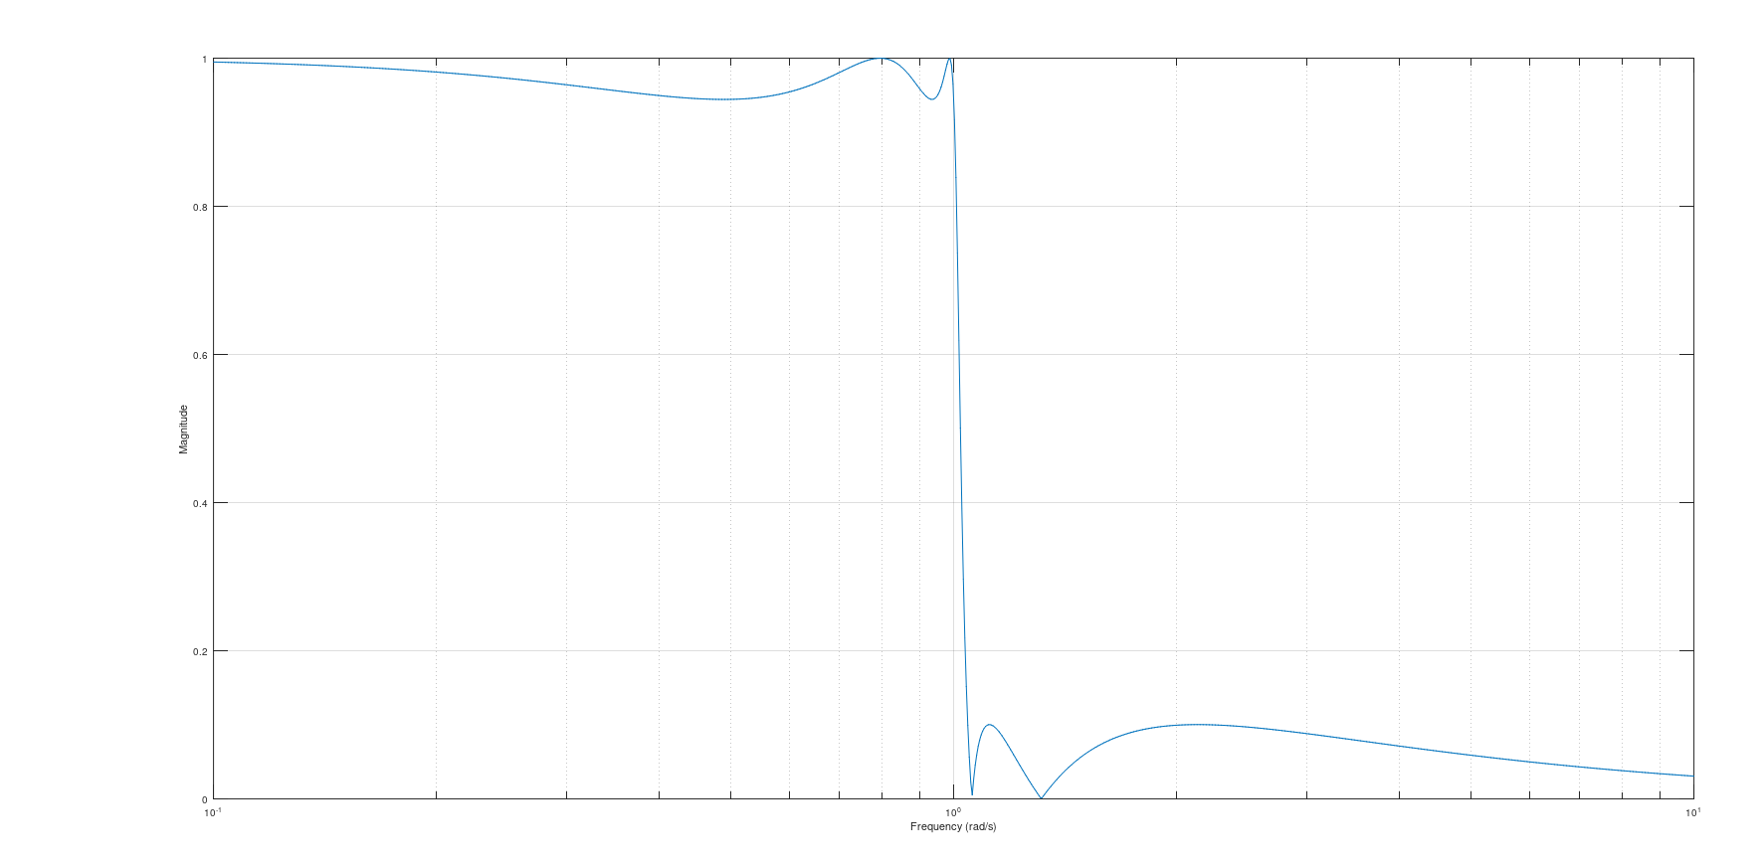

**Фільтр Бесселля**

Фільтр Бесселя - в електроніці та обробці сигналів один з найбільш поширених типів лінійних фільтрів, відмінною рисою якого є максимально гладка групова затримка (лінійна фазо-частотна характеристика).

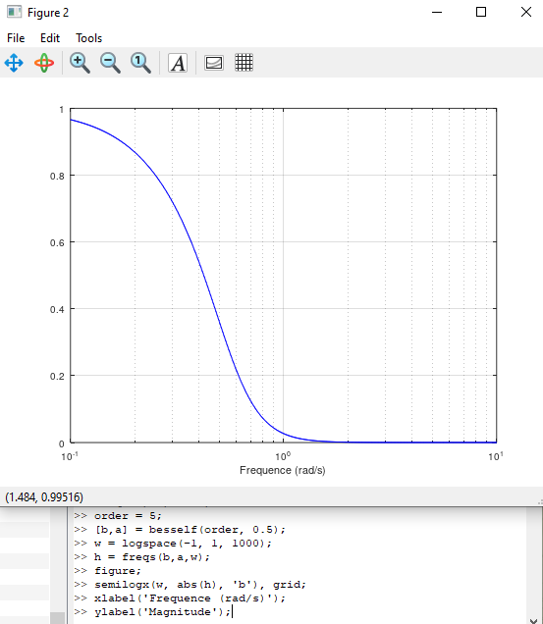

**Висновок:** в ході виконання лабораторної роботи я ознайомився з класичними IIR-фільтрами та спробував створити їх в середовищі GNU Octave, продемонстрував графіки.